 | Apellidos, Nombre:

 | 1. Proyecto de organización, consulta y tratamiento de la información de Odoo en implantación cliente/servidor.
Elabora la documentación necesaria, incluyendo capturas de pantalla, para resolver los siguientes supuestos prácticos:des

(CA4.1 Identificáronse as posibilidades de adaptación do ERP-CRM. 10% ME)
1. Investiga y documenta si es posible desde la interfaz web de Odoo modificar, crear y eliminar modelos, vistas y menús.

2. Empleando el interfaz web de Odoo, crea una aplicación que permita guardar las tareas de administración pendientes con los siguientes campos: Descripción (campo que describe la tarea a realizar), Fecha (campo que almacena la fecha en la que se realizará la tarea), Realizado (campo que permite marcar la tarea como realizada). La aplicación debe estar accesible desde la sección Ajustes→Tareas→Todo
El menú Tareas deberá personalizarse añadiendo al final las iniciales en mayúsculas (Ejemplo: Tareas FGF)
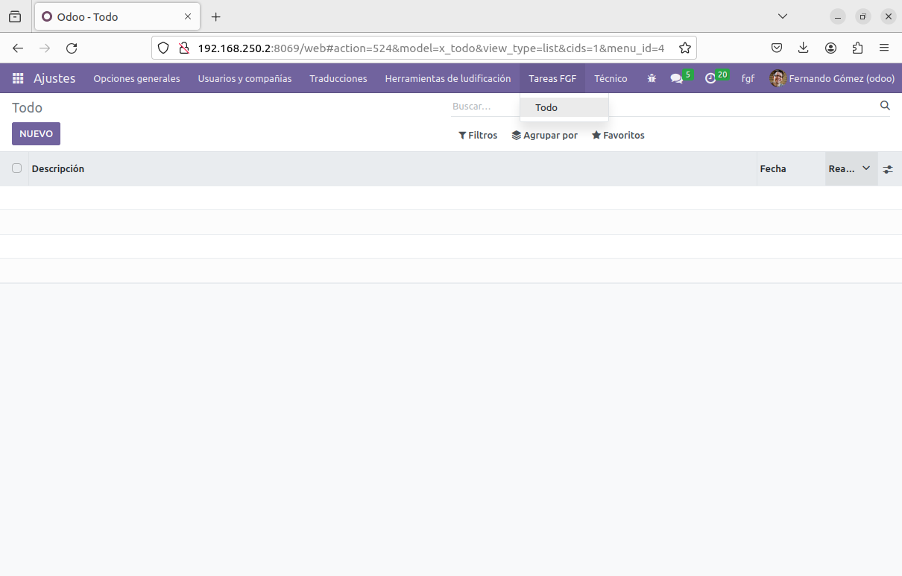Documenta paso a paso el procedimiento a seguir.
(CA4.2 Adaptáronse definicións de campos, táboas e vistas da base de datos do ERP-CRM. 20% ME)
2.1. Crea el modelo de datos, las vistas y el menú de la aplicación TODO.

(CA4.3 Adaptáronse consultas. 20% ME)
2.2. Desde pgAdmin, muestra la descripción de datos del modelo creado.

(CA4.4 Adaptáronse interfaces de entrada de datos e de procesos. 10%)
2.3. Adapta las interfaces de entrada para permitir la visualización de los datos en formato árbol y la entrada de los mismos en formato formulario, empleando etiquetas sheet y group).

(CA4.6 Adaptáronse procedementos almacenados de servidor. 10%)
2.4. Investiga si existen procedimientos almacenados en el servidor y muéstralos.

(CA4.7 Realizáronse probas das adaptacións realizadas no ERP-CRM. 10% ME)
2.5. Diseña un conjunto de pruebas para asegurar la calidad de la aplicación de gestión de tareas y ejecútalas.

(CA4.8 Documentáronse as operacións realizadas e as incidencias observadas. 10%)
2.6. Documenta las operaciones que has tenido que efectuar en Odoo y las incidencias.

(CA4.5 Personalizáronse informes. 10%)
3. Personalización de informes.
3.1. Modifica el formato del informe financiero (Ganancia y Pérdida con las columnas Debe/Haber activadas) para que el gasto aparezca en color rojo. Genera el balance contable (Hoja de Balance) de la empresa en formato pdf:
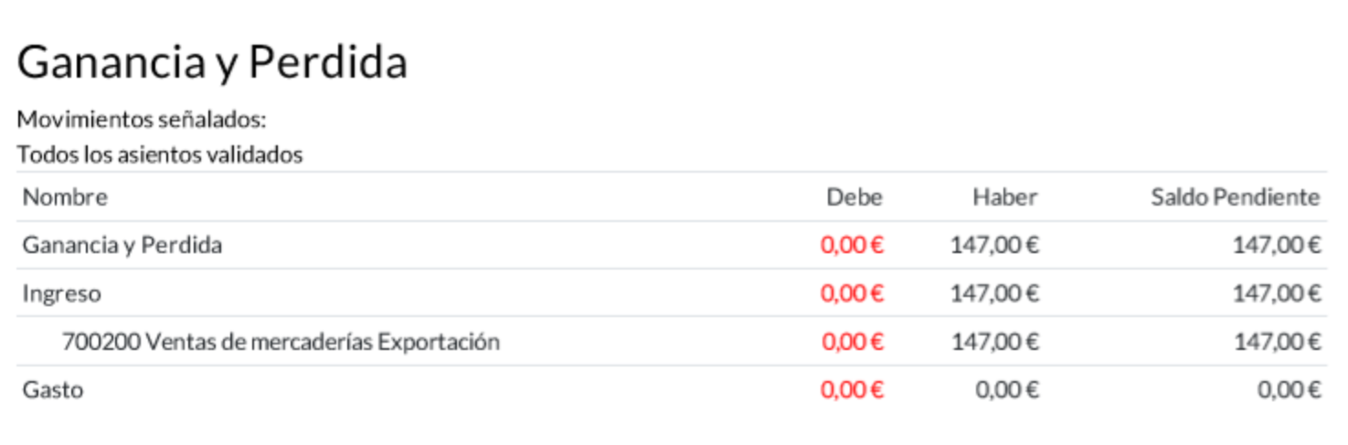

Para realizar esta tarea tendrás que activar el soporte completo de contabilidad que proporciona, además, la posibilidad de generar diversos informes en formato pdf. Para ello, puedes instalar el módulo om_account_accountant si es que no está instalado y activado.

(Completar…)

